الجمهورية الجزائرية الديمقراطية الشعبية
الموضوع1
امتحان البكالوريا التجريبي
الشعبة : الرياضيات المدة : 04 ساعات ونصف
اخـتبار في مــادة الــعلوم الـــفيزيائية
التمرين الأول (3نقاط)

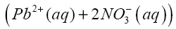
ننجز عمود باستعمال كأسين يحتوي الأول على صفيحة من الرصاص Pb(s) مغمورة جزئيا في محلول مائي لنترات الرصاص تركيزه المولي C₁=0 .1 mol / ℓ
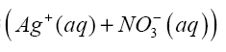
و الثاني متكون من سلك الفضة ) Ag( s مغمور في محلول لنترات الفضة

تركيزه C₂=5.0 10⁻². mol / ℓ , حجم كل من المحوليين هو V₁=V₂=200ml
نوصل المحلولين بواسطة جسر ملحي لنترات البوتاسيوم
يشير الفولط متر عند ربطه بين طرفي العمود الى أن القطب الموجب هو سلك الفضة
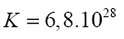
ثابت التوازن للتفاعل الحاصل داخل العمود هو

1 أكتب المعادلتين النصفيتين عند المسريين ثم معادلة التفاعل المنمدج للتحول الكيميائي الذي يحدث في العمود
1ـ1 ماهو دور الجسر الملحي
2 أحسب كسر التفاعل الابتدائي و برر اتجاه تطور الجملة ,مادا يمكن أن نقول عن التحول؟
3 نركب بين طرفي هذا العمود ناقلا أوميا و نقيس شدة التيار المارة في الدارة الخارجية خلال 1.0h فنجدI=100mA
3ـ 1أحسب كمية الكهرباء التي يمررها هذا العمود عبر الناقل الأومي خلال هذه المدة
3ـ2 حدد تراكيز الأنواع الكيميائية خلال ساعة من الاشتغال
3ـ 4ماهو التغيير في كتلة المعدن المتشكلة و ما التغيير في كتلة المعدن المتآكل ؟

التمرين الثاني (4نقاط)

θ₀

g = 9,81m/ s²نعطي
يتألف نواس بسيط من خيط مهمل الكتلة غير مرن طوله l=40cm معلق في النقطة O ويحمل في نهايته كتلة m=500g تعتبرها نقطية
نزيح الجسم عن وضع توازنه بزاوية ₀=7° θ في الاتجاه الموجب ونتركها لحالها دون سرعة ابتدائية
1ـ أوجد طبيعة الحركة باستعمال مبدأ انحفاظ الطاقة
2ـ أكتب العبارة الحرفية للدورT₀ ثم أحسب قيمته
1/4
3ـ أكتب المعادلة الزمنية للحركة علما أن مبدأ الأزمنة t=0 هو لحظة مرور الجسم بوضع التوازن في الاتجاه الموجب

4ـ نعيد ازاحة الجسم بزاوية =60° θ ثم نتركه بدون سرعة ابتدائية V₁=0
5ـ أحسب السرعة V₂ عند مروره بوضع توازنه

6ـ يتحرر الجسم من الخيط بعد مروره من وضع توازنه بزاوية β=45°
6ـ1 أوجد المعادلة الزمنية لحركة الجسم بعد تحريره من الخيط في المعلم (O,X,Z)
نأخذ لحظة تحريره من الخيط مبدأ الأزمنة t=0

β

θ
β
X

التمرين الثالث (3نقاط) نريد معايرة محلول لحمض الايثانويك تركيزه المولي C₁=0,1mol/L وله PH =2,4 عند 25°
ـ1ـ أكتب معادلة تفاعل الحمض في الماء
2ـ نسكب في بيشر حجما Va=80ml من المحلول الحمضي ثم نضيف اليها حجما V_{b} من محلول هيدروكسيد الصديوم تركيزه المولي C₂=2,5 .10⁻¹mol/L

2ـ1 أكتب معادلة التفاعل الحادث
2ـ2ماهو الحجم V_{bE} الوجب اضافته للحصول على التكافؤ

3 من أجل حجم مضاف لهيدروكسيد الصديوم /2 V_{bE} V=يصبح PH المحلول يساوي 3,8
3ـ 1أحسب كمية المادة لشوارد الهيدروكسيد المتواجدة في البيشر
3ـ2 عين التقدم النهائي لتفاعل المعايرة ثم استنتج النسبة النهائية للتقدم مادا تستنتج ؟

التمرين الرابع (2.5نقاط)
ان تفاعل الاندماج هو الاكثر توقعا في المستقبل في المفاعلات النووية
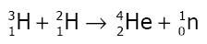

1ـ ماهي مكونات نواة الديتريوم و التريتييوم
2ـ ماهي شروط هـذا التفاعل
3ـ أحسب ب Mev الطاقة المحررة من هـذا التفاعل
الموضوع1
4ـ أحسب كمية الطاقة الناتجة عن اندماج 1kg من الهيدروجين
5ـ أحسب كتلة البترول التي تُنتج نفس كمية من الطاقة علما أن 1kg منه تنتج J M 42 من الطاقة
2/4
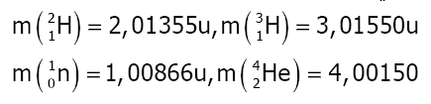
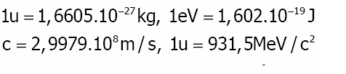

التمرين الخامس (3.5نقاط)

لدينا الشكل التالي المتكون من مولد E=10V وشيعة ذاتيتها L مقامتها الداخلية r ومقاومة خارجية
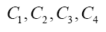
R=100Ω و مجموعة من المكثفات مربوطة بربط مختلط
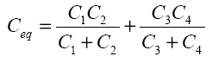
1ـ بين أن المكثف المكافئ من الشكل

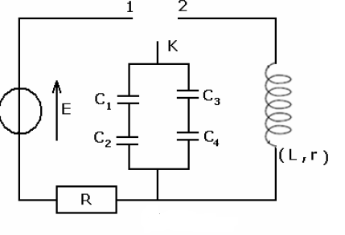
c_{eq}=10μ F
1ـ1 ماهو التركيب المكافئ للدارة
2ـ نضع القاطعة في الوضعية 1

1 بتطبيق قانون التوترات أوجد المعادلة التفاضلية االتي يحققها التوتر بين طرفي المكثف وبين حلها
2ـ2 عبر عن الشحنةq(t) للبوس بدلالة الزمن t
2ـ 3استنتج تغير التيار الكهربائي i(t) بدلالة الزمن t
2ـ4 ماهو الفرق بين المنحنيين الممثليين لللشحنة وللتيار ؟
3ـ نضع القاطعة في الوضعية 2
3ـ1 ماهو نمط الاهتزازات مع التعليل ؟
3ـ3 حدد شبه الدور
3ـ4 باعتبار الدور مساوي لشبه الدور أوجد قيمة ذاتية الو شيعة

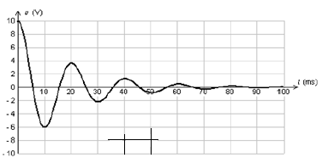

الموضوع1

3/4

التمرين التجريبي (4نقاط)
g = 9,81m/ s²
ندفع جسم الى الأعلى كتلته m=100g بسرعة ابتدائية v₀ من نقطة A الى أعلى المستوى المائل
نسجل سرعة المتحرك في مختلف الفاصلة X اثناء الحركة
فنحصل على الجدول التالي :

0 | 1,5 | 3 | 4,5 | 6 | 7,5 | 9 | V²(m/s)²
0.90 | 0,75 | 0.60 | 0.45 | 0,30 | 0.15 | 0 | X(m)

1ـ مثل القوى المطبقة على الجسم
2ـ بتطبيق القانون الثاني لنيوتن أوجد عبارة تسارع الحركة استنتج طبيعة الحركة
3ـ ارسم المنحنى=f(x) V²
4 ـ اكتب العبارة البيانية
5ـ عبر عن V² بدلالة a ,x,v_{o} و اكتب عبارتها النظرية
5ـ1 باستغلال البيان استنتج قيمة الزاوية α ؟ و قيمة السرعة الابتدائية v_{o.}

6 توجد قوى احتكاك ثابتة تكافئ قوة واحدة و معاكسة للحركة قيمتها ثابتة
6ـ1 استنتج العبارة الحرفية للتسارع جديد a`لمركز عطالة الجسم .
6ـ2 أحسب شدة قوة الأحتكاك علما أن الطاقة الحركية لجسم هي 0.2J عندما يقطع مسافة x=0.4 m

α
A

4/4

اخـتبار في مــادة الــعلوم الـــفيزيائية
التمرين الأول (4نقاط)

محلول اسيلا ت الصوديوم( الصوديوم اللبني ) تستعمل كحقنات طبية لإنقاص الزيادة الحمضية في الجسم حيث شاردة الاسيلات هي الأساس المرافق لحمض اللبن نرمز لها بـ A^{ـ}
وصيغة حمض اللبن هي CH₃CHOH-CO₂H ونرمز له بــAH
من أجل التأكد من تركيز المحلول التجاري نستعمل المعايرة ال pH مترية لشوارد الأسيلات المحتواة في المحلول حيث نأخذ حجم V₁=20ml من المحلول S و نضيف إليه بواسطة سحاحة محلول حمض كلور الماء تركيزه C₂=1mol/L ونقيس pH في كل لحظة فتتحصل على المنحنى التالي
1ـ أكتب معادلة تفاعل المعايرة
2ـ أوجد بيانيا إحداثيات نقطة التكافؤ مع تسمية الطريقة المستعملة
3ـ من أجل التأكد أن التفاعل تام نضيف للمحلول قبل التكافؤ 9ml من حمض كلور الماء
أوجد كمية شوارد الهيدرونيوم المضافة
4ـ نقيس pH المحلول فنجدها 4 أوجد كمية المادة لشوارد الهيدرونيوم الموجودة في المحلول .
5ـ هل التحول الكيميائي تام أو غير تام علل؟

التمرين الثاني (2,5نقاط)
نواة الأكسجين 15 غير مستقرة في حالة مثارة ₈¹⁵o وهي تتفكك بواسطة الإشعاع β⁺

لتعطي نواة ازوت وتحرر طاقة باستعمال المخطط الطاقوي التالي:

1ـ أكتب معادلة التفكك و أكمل المخطط
2ـ ماذا تمثل الطاقة ΔE₁ و أحسب قيمتها بـ Mev
3ـ ماذا تمثل الطاقة ₂ΔE و أحسب قيمتها بـ Mev
4ـ ماذا تمثل الطاقة ₃ ΔE و أحسب قيمتها بـ Mev
الموضوع2
5ـ أوجد الطاقة المحررة ΔE بطريقتين

1/4
ΔE₁
ΔE₂
حالة مثارة
ΔE
؟
ΔE₃
8p+7n
7p+8n+ β⁺
₈¹⁵o
حالة مستقرة

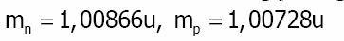
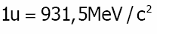
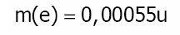

التمرين الثالث (3نقاط)

مكثف سعته C مشحون ابتدائيا بتوتر U₀عند اللحظة نصل طرفي المكثفة بوشيعة
ذاتيتها L و مقاومتها الداخلية مهملة الشكل 1 يمثل مرور التيار في الدارة
1ـ انقل الشكل و مثل علية التوتر بين طرفي المكثف u_{C} (t) و بين طرفي الو شيعة u_{L} (t)في الاصطلاح
2ـ أكتب المعادلة التفاضلية التي يحققها التوترu_{C} (t)
حل هذه المعادلة هي من الشكل

3ـ حدد عبارة كل من الدور الّذاتي T0 و ϕ وU_{m} للدارة المهتزة بدلالة
معطيات النص

4ـ إن قياس الطاقة المخزنة في الو شيعة بدلالة الزمنt و بدلالة التيار i المار في الدارة
يمكننا من رسم المنحنيين المثليين في الشكليين 2 و 3
1ـ أعط عبارة الطاقة المخزنة في الوشيعة بدلالة التيار الكهربائي و بدلالة ذاتية الوشيعة
2ـ واستنتج الدور الذاتي T 0الدارة المهتزة
2 ـ1 استنتج قيمة سعة المكثفة C
2 ـ2 استنتج قيمة التوتر U₀

التمرين الرابع (3نقاط)

نعتبر المجموعة الميكانيكية المتكونة من:
جسم صلب s₁ كتلته m₁ = 0,5kg يمكنه أن ينزلق باحتكاك فوق مستوي أفقي
جسم صلب s₂ كتلته m2 = 2kg يمكنه أن ينزلق بدون احتكاك على مستوى مائل بزاية α = 30° بالنسبة للمستوي
الأفقي , الجسمان مربوطان بخيط مهمل الكتلة و عديم الامتطاط يمر بمحز بكرة مهملة الكتلة .
1ـ دراسة الجسم s₁
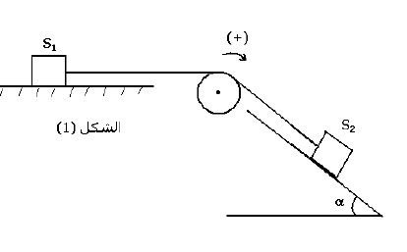
1ـ1 مثل القوى المطبقة على الجسم s₁

1ـ2 أرسم منحنى تغيرات السرعة v
بدلالة t
1ـ3ــ اعتمادا على المنحنى حدد طبيعة حركة الجسم s₁
1ـ4 أكتب العلاقة النظرية v=f(t)
1ـ5 باستغلال البيان ـ استنتج قيمة السرعة الابتدائية
ـ قيمة التسارع a للجسم ₁s
1ـ6ـاكتب المعادلة الزمنية للحركةx(t)
0.9 | 0.8 | 0.7 | 0.6 | 0.5 | V(m/s)
0.16 | 0.12 | 0.08 | 0.04 | 0 | t (s)

2 ـ دراسة الجسم الصلب s₂
2ـ 1 مثل القوى المطبقة على الجسم s₂
2ـ2 بتطبيق القانون الثاني لنيوتن أحسب قيمة توتر الخيط

2ـ3استنتتج قيمة قوة الاحتكاك المؤثرة على الجسم s₂

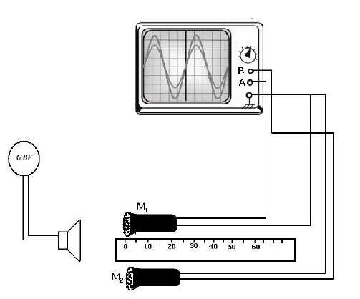
التمرين الخامس (3نقاط)

يتم التقاط صوت صادر من مكبر بواسطة مكروفونين M₁ و M₂ مرتبطين بمدخلي راسم الهتزاز المهبطي y₁ وy₂
حيث الحساسية الافقية في الراسم هي 0,1ms/div.
نحدد الفاصلتين x₁ و x₂ على التوالي للميكروفونيين على محور مطابق للمسطرة المدرجة

1ـ احسب دور الموجتين واستنتج ترددهما

2/ نحتفظ ب M₁ عند الفاصلة x₁=0₁ و نحرك M₂ على طول المسطر المدرجة
3/4

يلخص الجدول المبين قيم الفاصلة x₂ للميكروفون عندما تظهر الإشارتان على توافق في الصفحة (الطور)

2ـ 1 انطلاقا من الجدول أوجد قيمة طول الموجة للموجات الصوتية
2ـ2 أحسب سرعة طول الموجة للموجة الصوتية في الهواء في شروط التجربة

الموضع (n) | 1 | 2 | 3 | 4 | 5
الفاصلة x₂(cm) | 17 | 34 | 51 | 68 | 85

التمرين التجريبي (4نقاط)

يعرف اثانوات البنتيل أوعطر الأجاص باسم اسيتات الأميل نحصل عليه بتفاعل حمض اثانويك مع كحول أميلي تم استخلاصه قديما من البطاطا صيغته نصف مفصلة
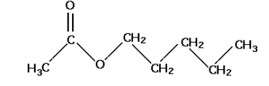

1ـ أعط اسم المجموعة المميزة الموجودة في هدا الجزئي
2ـ أكتب المعادلة الكيميائية للتفاعل للحصول على اثانوات البنتيل
3ـ عند اللحظة t=0 نمزج 0.5mol من الحمض و 0.5mol من الكحول
ثم نضيف كمية قليلة من حمض الكبريت نحافظ على الخليط في درجة حرارة ثابتة 25° الحجم الكلي للليط المتفاعل هو v=83ml
نحدد خلال كل 5min كمية المادة n لاثانوات البنتيل المتكون فنحصل على الجدول التالي

3ـ 1 ارسم المنحنى n=f(t)
3ـ2 انشئ جدول تقدم التفاعل
3ـ3 ماهي العلاقة بين n و التقدم x

3ـ4 ما اسم الحالة التي توجد عليها المجموعة ابتدأ من اللحظة t=45min
3ـ5 حدد في هذه الحالة تركيب المزيج و استنتج قيمة ثابت التوازن
3ـ6 ماهو مردود العملية
4 ـ عند التوازن نضيف 0.1 mol من الكحول حدد جهة تطور الجملة ؟
5ـ أحسب قيمة السرعة اللحظية عند اللحظة t=20min
6ـ نعتبر الحالة التي يتم فيها التفاعل دون إضافة حمض الكبريت ارسم شكل المنحنى المحصل عليه في هـذه الحالة موضحا الحالة النهائية

الموضوع 2

4/4

